BỘ DỮ LIỆU ĐẦU VÀO - SMART VIỆT PHỤC
Nam: 3 mục đầu | Nữ: toàn bộ dữ liệu trong tài liệu nguồn
Mục đích: dùng làm dữ liệu gốc để Gemini/AI đưa ảnh và nội dung vào website. Không bổ sung kiến thức ngoài tài liệu nguồn.

1. Áo Ngũ Thân Tay Chẽn
ID | male_ngu_than_tay_chen_nguyen
Tên trang phục | Áo Ngũ Thân Tay Chẽn
Giới tính | Nam
Nhóm | Áo ngũ thân
Thời kỳ / vùng | Nam - thời Nguyễn
Nguồn | Nam.pdf, trang 1

Hình ảnh trong dữ liệu
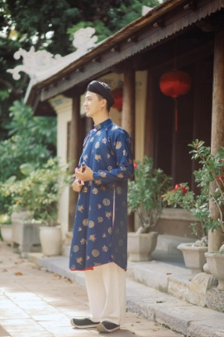

Nguồn gốc / quá trình hình thành
Năm 1744, Chúa Nguyễn Phúc Khoát ban hành quy định về trang phục, yêu cầu quan lại và nhân dân Đàng Trong đổi từ áo giao lĩnh sang áo ngũ thân gài khuy. Sang thế kỷ XIX, dưới triều Nguyễn, đặc biệt thời Minh Mạng, kiểu dáng áo ngũ thân được quy chuẩn hóa và phổ biến rộng rãi.

Đặc điểm
Tài liệu nguồn xác định đây là áo ngũ thân tay chẽn nam; phần mô tả trong nguồn tập trung vào lịch sử hình thành và quá trình chuẩn hóa, không trình bày thêm đặc điểm cấu tạo chi tiết.

Ý nghĩa / bối cảnh sử dụng
Tài liệu nguồn cho biết áo ngũ thân trở thành quốc phục và thường phục phổ biến dưới thời Nguyễn; không nêu riêng các bối cảnh sử dụng hiện đại.

Tag tổ chức dữ liệu
nam • áo ngũ thân • thời Nguyễn

2. Áo Tấc Nam
ID | male_ao_tac_nguyen
Tên trang phục | Áo Tấc Nam
Giới tính | Nam
Nhóm | Áo ngũ thân tay thụng
Thời kỳ / vùng | Nam - thời Nguyễn
Nguồn | Nam.pdf, trang 2

Hình ảnh trong dữ liệu
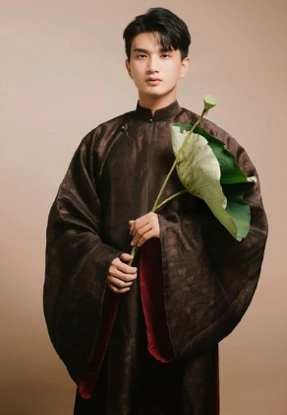

Nguồn gốc / quá trình hình thành
Năm 1744, Chúa Nguyễn Phúc Khoát ban hành sắc lệnh quy định lại trang phục ở Đàng Trong. Từ nền tảng áo giao lĩnh, kiểu áo ngũ thân gồm 5 vạt được hình thành và tiếp tục hoàn thiện dưới triều Nguyễn (1802-1945).

Đặc điểm
Trong hệ thống ngũ thân thời Nguyễn, áo tấc là dạng áo tay thụng; nguồn đối chiếu với áo tay chẽn và xác định áo tấc mang tính lễ phục trang trọng.

Ý nghĩa / bối cảnh sử dụng
Phù hợp nhóm lễ phục/trang phục trang trọng theo mô tả của tài liệu nguồn.

Tag tổ chức dữ liệu
nam • áo tấc • áo ngũ thân • lễ phục • thời Nguyễn

3. Áo The / Áo Ngũ Thân Dân Gian Phủ Sa Đen
ID | male_ao_the_bac_bo
Tên trang phục | Áo The / Áo Ngũ Thân Dân Gian Phủ Sa Đen
Giới tính | Nam
Nhóm | Áo ngũ thân dân gian
Thời kỳ / vùng | Nam giới Bắc Bộ / Liền anh Quan họ
Nguồn | Nam.pdf, trang 3

Hình ảnh trong dữ liệu
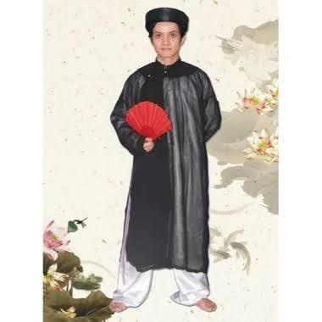

Nguồn gốc / quá trình hình thành
Áo ngũ thân xuất hiện từ cuộc cải cách trang phục của Chúa Nguyễn Phúc Khoát năm 1744 ở Đàng Trong, sau đó lan rộng ra cả nước và được triều Nguyễn chuẩn hóa.

Đặc điểm
Khi phổ biến ở miền Bắc, kiểu dáng ngũ thân được dân gian hóa và kết hợp với vải the mỏng, màu sậm như phủ sa đen hoặc nâu gụ.

Ý nghĩa / bối cảnh sử dụng
Được dùng như trang phục lịch sự cho nam giới trong các dịp lễ hội, Tết hoặc sinh hoạt văn hóa như hát Quan họ.

Tag tổ chức dữ liệu
nam • Bắc Bộ • Quan họ • lễ hội • Tết • áo the

4. Áo Tấc Nữ
ID | female_ao_tac
Tên trang phục | Áo Tấc Nữ
Giới tính | Nữ
Nhóm | Áo ngũ thân tay thụng
Thời kỳ / vùng | Nữ - cổ phục Việt Nam, phát triển mạnh dưới triều Nguyễn
Nguồn | Việt Phục Nữ VN (1).docx, trang 1-3

Hình ảnh trong dữ liệu
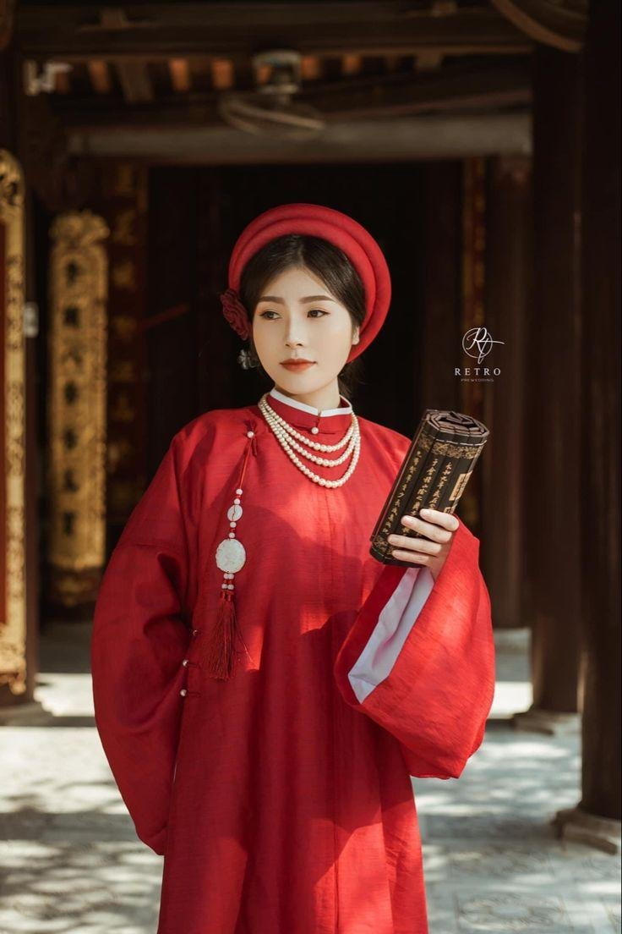  Ảnh 1 | 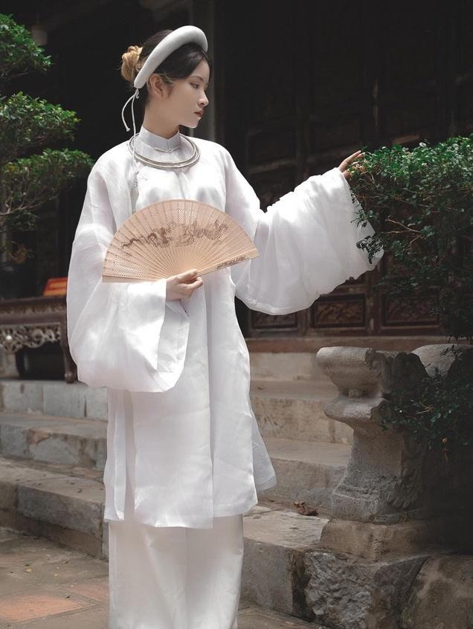  Ảnh 2 | 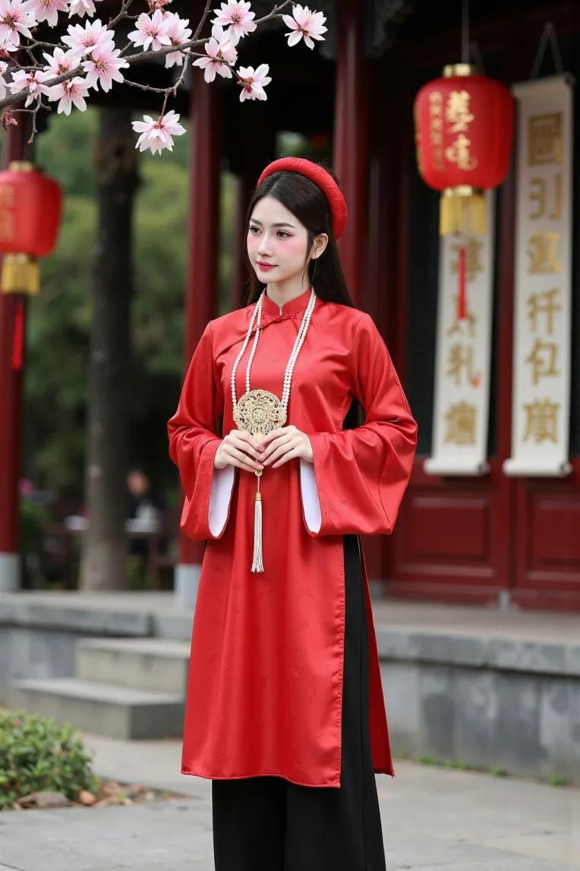  Ảnh 3
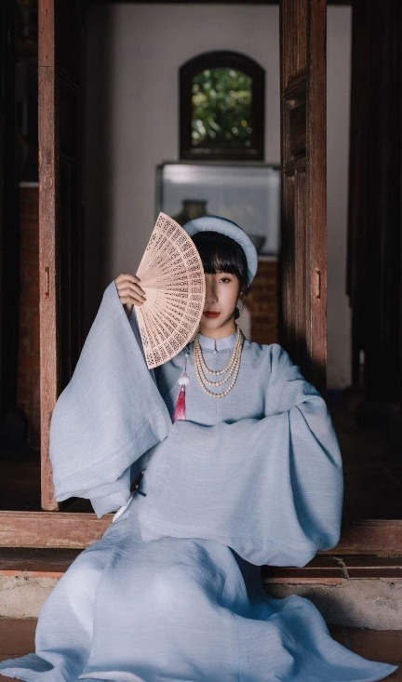  Ảnh 4 | 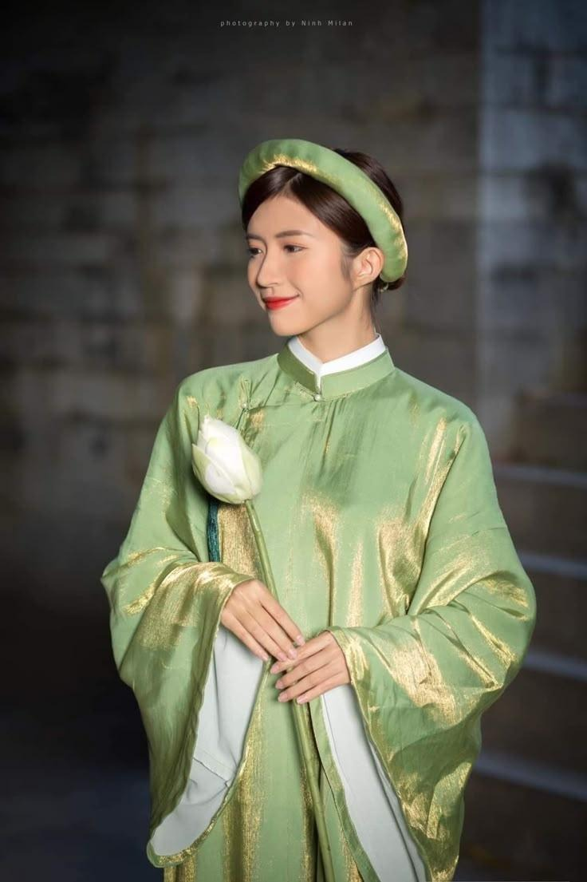  Ảnh 5 | 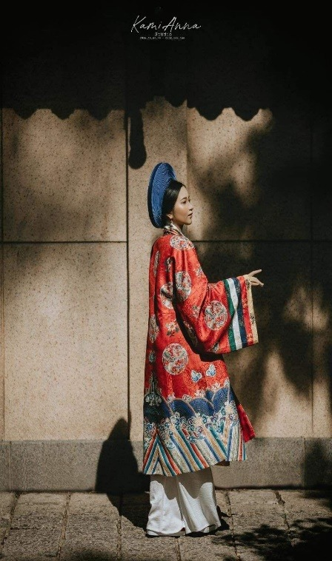  Ảnh 6

Nguồn gốc / quá trình hình thành
Áo tấc nữ, còn gọi là áo ngũ thân tay thụng hoặc áo thụng, thuộc hệ thống áo ngũ thân. Áo ngũ thân phát triển mạnh ở Đàng Trong vào thế kỷ XVIII, gắn với cải cách trang phục thời Chúa Nguyễn Phúc Khoát khoảng năm 1744, sau đó tiếp tục được hoàn thiện và sử dụng rộng rãi dưới triều Nguyễn (1802-1945).

Đặc điểm
Cổ đứng; cấu trúc ngũ thân; tay áo rất rộng và dài; thân áo dài qua đầu gối hoặc gần mắt cá; có thể mặc cùng quần dài; màu sắc đa dạng. Tài liệu ghi nhận bộ màu trắng mang vẻ thanh nhã, trang trọng.

Ý nghĩa / bối cảnh sử dụng
Thể hiện sự trang nghiêm, lễ phép và tôn trọng nghi lễ. Ngày nay xuất hiện trong lễ cưới truyền thống, lễ ăn hỏi, Tết, nghi lễ văn hóa, chụp ảnh cổ phục và hoạt động quảng bá văn hóa Việt Nam.

Tag tổ chức dữ liệu
nữ • áo tấc • áo ngũ thân • lễ nghi • cưới hỏi • Tết • chụp ảnh

5. Áo Ngũ Thân Tay Chẽn Nữ
ID | female_ngu_than_tay_chen
Tên trang phục | Áo Ngũ Thân Tay Chẽn Nữ
Giới tính | Nữ
Nhóm | Áo ngũ thân
Thời kỳ / vùng | Nữ - Đàng Trong / Thuận Hóa - Phú Xuân, triều Nguyễn
Nguồn | Việt Phục Nữ VN (1).docx, trang 4-6

Hình ảnh trong dữ liệu
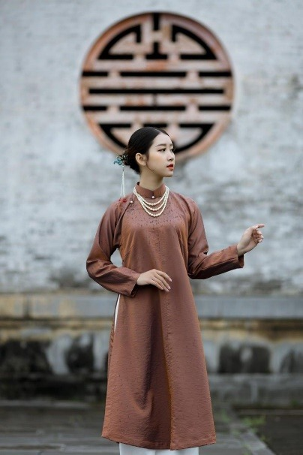  Ảnh 1 | 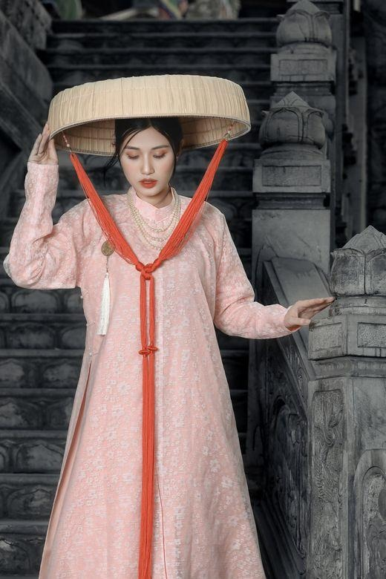  Ảnh 2 | 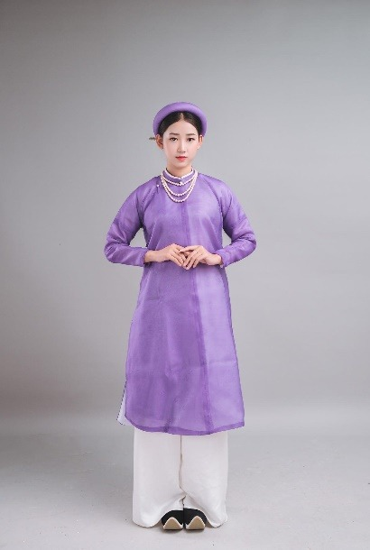  Ảnh 3
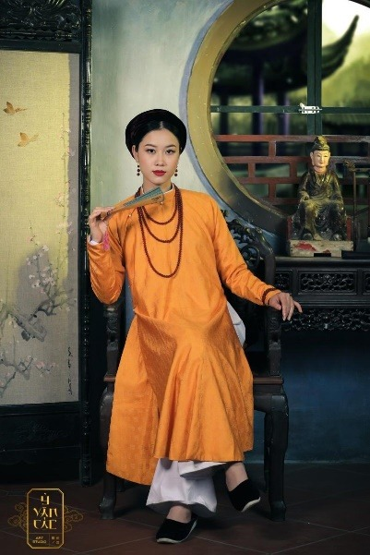  Ảnh 4 | 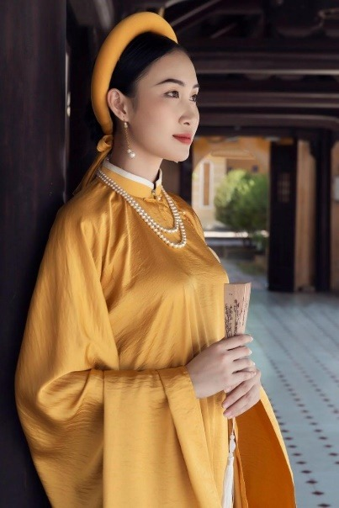  Ảnh 5 | 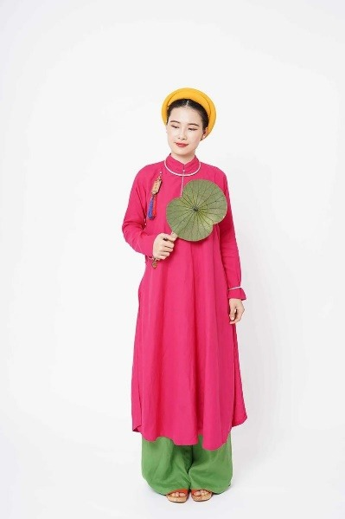  Ảnh 6

Nguồn gốc / quá trình hình thành
Áo ngũ thân gắn với quá trình hình thành và phát triển văn hóa Đàng Trong, đặc biệt Thuận Hóa - Phú Xuân. Tài liệu nêu các nghiên cứu cho rằng áo có tiền thân từ cuối thế kỷ XVI - đầu XVII; năm 1744 dưới Chúa Nguyễn Phúc Khoát, áo ngũ thân được định chế làm thường phục. Dưới triều Nguyễn, kiểu áo tiếp tục hoàn thiện và sử dụng rộng rãi.

Đặc điểm
Cổ đứng, cao và kín; cấu trúc năm thân; tay áo hẹp, ôm theo cánh tay và thu nhỏ dần về cổ tay; thân áo dài qua đầu gối; cài khuy phía bên phải; thân áo tương đối rộng; thường mặc cùng quần dài và có thể kết hợp khăn vấn hoặc phụ kiện truyền thống.

Ý nghĩa / bối cảnh sử dụng
Thể hiện vẻ kín đáo, nền nã và nền nếp. Ngày nay được phục dựng trong Tết, chụp ảnh cổ phục, chương trình văn hóa - nghệ thuật, sự kiện quảng bá văn hóa, lễ cưới/lễ hỏi và hoạt động tìm hiểu trang phục lịch sử.

Tag tổ chức dữ liệu
nữ • áo ngũ thân • tay chẽn • Tết • văn hóa • cưới hỏi • chụp ảnh

6. Áo Tứ Thân
ID | female_ao_tu_than
Tên trang phục | Áo Tứ Thân
Giới tính | Nữ
Nhóm | Áo tứ thân
Thời kỳ / vùng | Phụ nữ Bắc Bộ / Kinh Bắc
Nguồn | Việt Phục Nữ VN (1).docx, trang 7-9

Hình ảnh trong dữ liệu
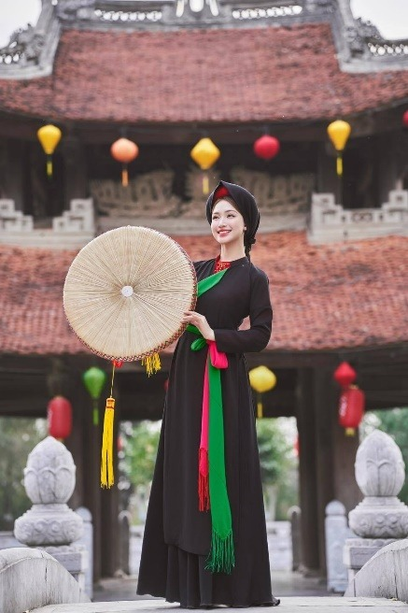  Ảnh 1 | 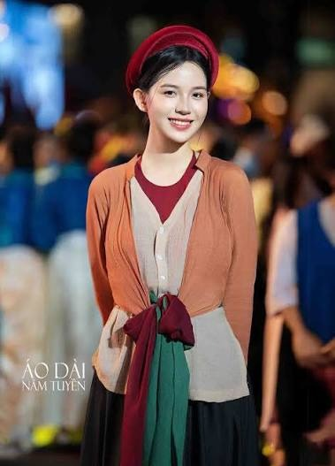  Ảnh 2 | 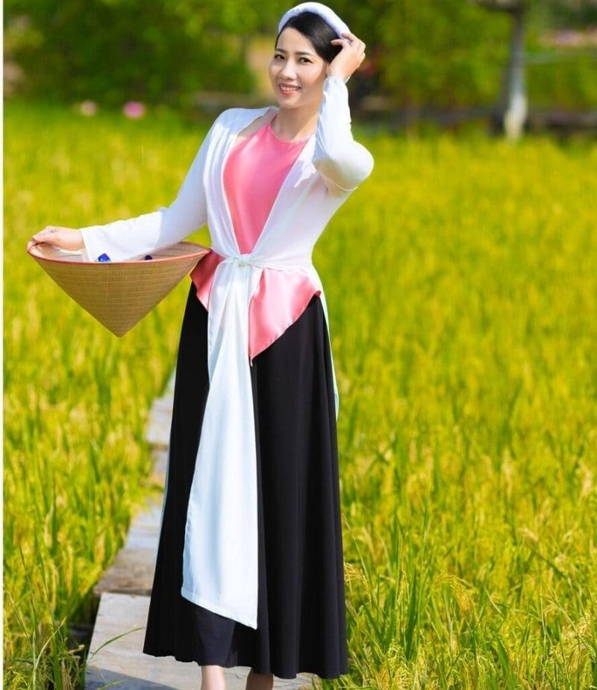  Ảnh 3
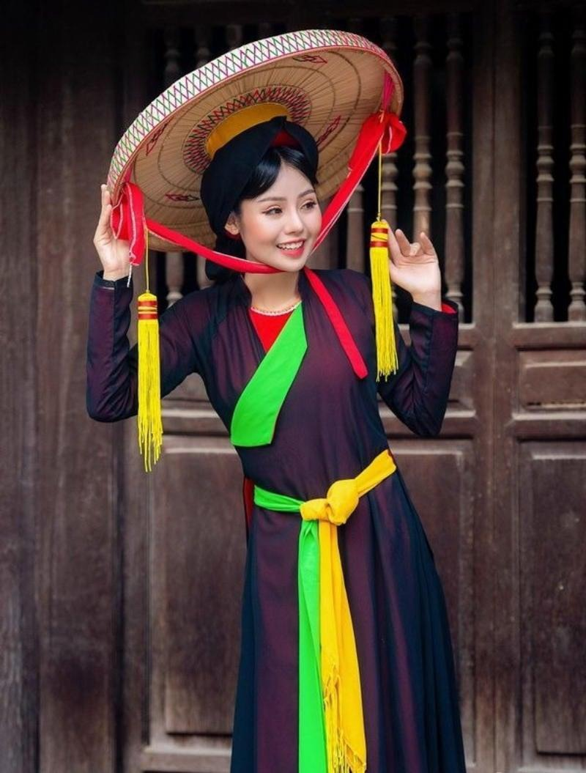  Ảnh 4 | 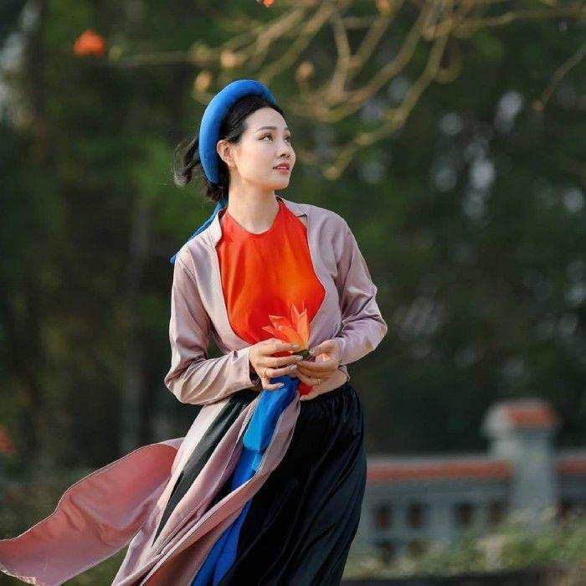  Ảnh 5 | 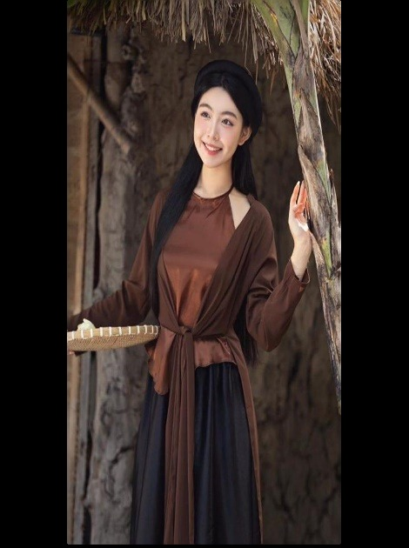  Ảnh 6

Nguồn gốc / quá trình hình thành
Áo tứ thân có nguồn gốc từ miền Bắc Việt Nam, đặc biệt gắn với đồng bằng Bắc Bộ và vùng Kinh Bắc. Tài liệu lưu ý thời điểm xuất hiện đầu tiên chưa được xác định hoàn toàn thống nhất, nhưng đây là kiểu trang phục tồn tại lâu đời trong đời sống dân gian.

Đặc điểm
Tên gọi 'tứ thân' đến từ cấu tạo bốn tà/thân áo. Thông thường mặc cùng yếm, váy và thắt lưng/dải lụa. Trong văn hóa Quan họ, hình ảnh liền chị thường gắn với áo tứ thân, yếm, váy, khăn mỏ quạ và nón quai thao.

Ý nghĩa / bối cảnh sử dụng
Gắn với vẻ đẹp duyên dáng, kín đáo và nền nã của phụ nữ Bắc Bộ. Ngày nay thường xuất hiện trong lễ hội truyền thống, biểu diễn Quan họ, văn nghệ dân gian, lễ hội làng, quảng bá văn hóa và chụp ảnh truyền thống.

Tag tổ chức dữ liệu
nữ • áo tứ thân • Bắc Bộ • Kinh Bắc • Quan họ • lễ hội • chụp ảnh

